問卷填答率與填答結果查詢說明
- 問卷填答率查詢(填答期間可隨時查詢，資料即時更新)
- 選擇【問卷管理】，並點選【人事總處問卷統計及資料下載】
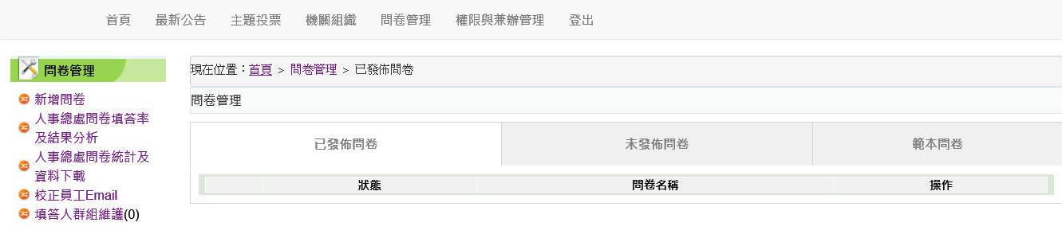

- 選擇【年度】，點選【問卷設計】，最後點選【確定】按鈕。
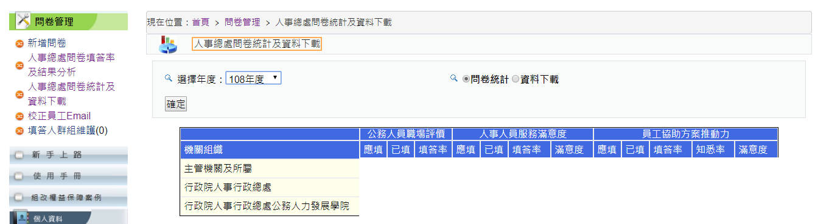

- 查看受測問卷填答情形。
- 《中央及地方主管機關》
中央及地方主管機關可查看本機關(含)所屬機關受測問卷之填答情形。
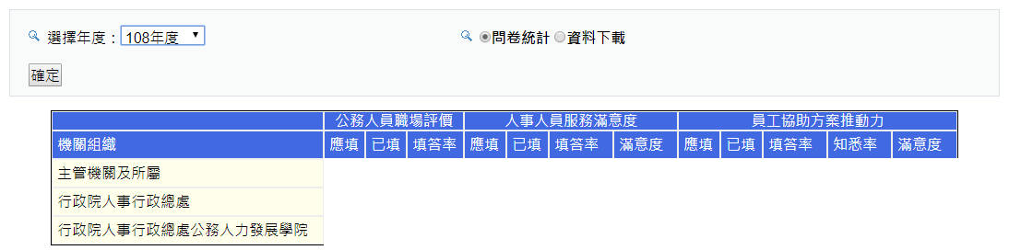

- 《各機關》
各機關僅可查看本機關之受測問卷填答情形。
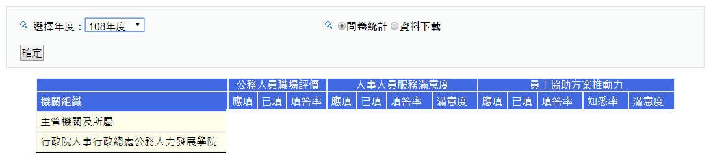

- 「公務人員職場評價」、「人事人員服務滿意度」及「員工協助方案推動力」問卷調查填答結果查詢
  - 選擇【問卷管理】，點選【人事總處問卷統計及資料下載】。

選擇【年度】，並點選【確定】按鈕，最後點選【資料下載】按鈕。

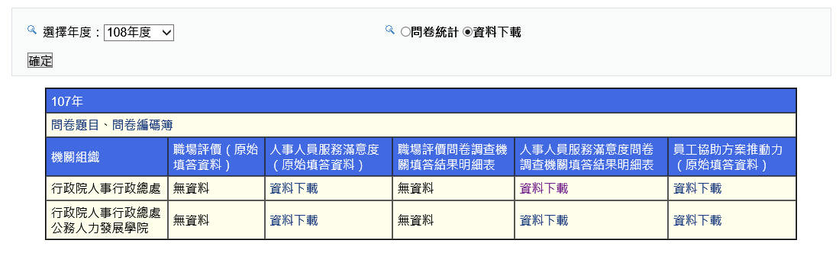
  - 選擇【年度】，點選【資料下載】，最後點選【確定】按鈕。
  - 查看下載連結，其中「職場評價（原始填答資料）」、「人事人員服務滿意度（原始填答資料）」及「員工協助方案推動力（原始填答資料）」係編碼後之原始填答資料，將於本(108)年8月6日開放下載，各機關可下載後進行統計分析；「職場評價問卷調查機關填答結果明細表」及「人事人員服務滿意度問卷調查機關填答結果明細表」係各機關問卷填答簡易統計結果，將於本年8月20日開放下載。
- 《中央及地方主管機關》
中央及地方主管機關可下載本機關含所屬機關之問卷原始填答資料及填答結果。

- 《各機關》
各機關僅可下載本機關之問卷原始填答資料及填答結果。
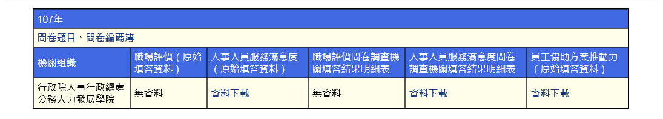

- 因108年度各問卷調查之施測機關均不相同，各機關實際可下載之資料將依所受測問卷不同有所差異，例如機關僅受測人事人員服務滿意問卷及員工協助方案問卷，則無相關職場評價調查資料可供下載。

